##### C:\Users\Usuario\Desktop\Misa Niños\Evan-21-Pasc-B-1-10\dibu 6 junio 2021 color texto (1).jpgJESÚS-PAN.bmpMISA CON NIÑOS

##### 6 de junio del 2021

##### CORPUS CHRISTI

**Marcos 14,12-16.22-26:**

***“Esto es mi cuerpo.***

***Ésta es mi sangre, sangre”*.**

**Mensaje: Corpus Christi**

**Tu Pan fue, es y será.**

**1. ACOGIDA**

Bienvenidos, hermanos y hermanas, a la celebración de nuestra fe en esta fiesta grande del Corpus Christi. Qué grande es Jesús que se quiso quedar con nosotros para siempre. El domingo, al repetir sus palabras en la última Cena, él se hace presente entre nosotros en su Palabra y en su Pan. ¡Menuda fiesta! Nos encontramos con Jesús cada domingo para llenar nuestro corazón de amor y de fuerza para ser sus testigos hoy. Pero ese amor que recibimos, el quiere que lo repartamos a tantos pobres y necesitados, que nuestra vida sea como la de Él, darnos, compartir, servir. Los pobres son hoy la cara de Cristo. Y Jesús nos invita en la Campaña de Cáritas a reconocerle, custodiarle y adorarle en los pobres y así mejorar el mundo.

*(El Cartel de Fano de este domingo o el de la Campaña de Cáritas).*

*En el nombre...* ***-*** ***El Señor Jesús, que por amor se ha hecho Pan para ser nuestro alimento, esté con vosotros.***

**2. PETICIONES DE PERDÓN**

*Disponemos nuestro corazón para participar en esta Eucaristía con atención y limpios de todo pecado.*

-Porque comulgamos el Cuerpo de Cristo, pero nos cuesta comulgar con los hermanos. *Señor, ten piedad.*

-Porque comemos el Cuerpo entregado de Cristo, pero no crecemos en amor y en entrega. *Cristo, ten piedad.*

-Porque compartimos la mesa del Señor, pero no compartimos nuestro ser y lo que tenemos. *Señor, ten piedad.*

1. 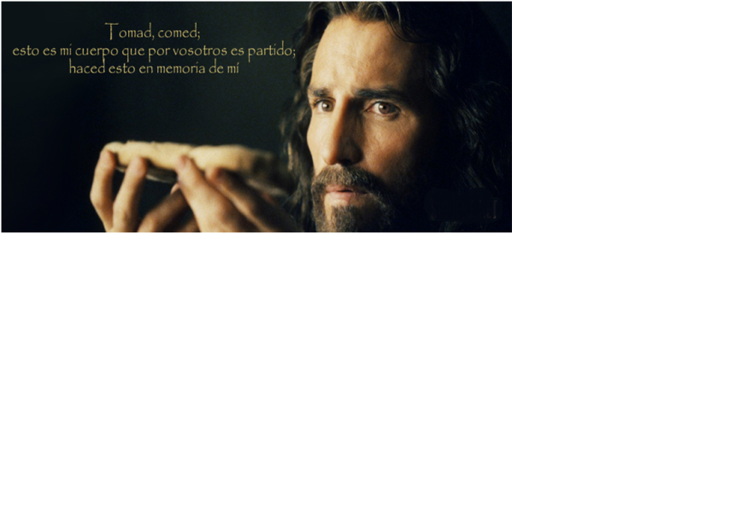**MONICIÓN A LAS LECTURAS**

En la 1ª lectura escucharemos un rito que quería significar la alianza de Dios con el pueblo de Israel. Aquel rito era una metáfora de lo que celebramos nosotros en la eucaristía. En la segunda lectura nos cuenta que antes de Jesús el pueblo judío se acercaba a Dios por ritos y sacrificios de animales, mientras que nosotros lo hacemos gracias a Jesucristo. En el evangelio, Marcos nos narra la institución de la Eucaristía en la última cena.

1. **ORACIÓN DE LA COMUNIDAD**

*(Sacerdote) Al Padre que en Jesús quiere celebrar su fiesta con nosotros le decimos:*

***-Quédate con nosotros, Señor.***

1. Por la Iglesia, la familia de los hijos de Dios, para que nos queramos como hermanos. Oremos.

2. Por los sacerdotes, por las religiosas, por las vocaciones. Oremos.

3. Por el mundo para que sea un mundo de paz, de amor y de fraternidad. Oremos.

4. Por los que seguimos a Jesús para que seamos como él pan que se parte y se da. Oremos.

5. Por nuestra parroquia (o comunidad) para que seamos cercanos a los pobres. Oremos.

6. Por los que venimos a misa para que descubramos a Jesús en los pobres. Oremos.

7. Por los que adoramos a Cristo en la misa para que le adoremos y sirvamos en sus pobres. Oremos.

8. Por los voluntarios de Cáritas, la mano generosa y tendida a los pobres de nuestras parroquias. Oremos.

*(Sacerdote) Padre nuestro, que sepamos hacer tu voluntad y seamos constructores de tu Reino. Por Jesucristo, nuestro Señor.*

**5. PRESENTACIÓN DE OFRENDAS**

**[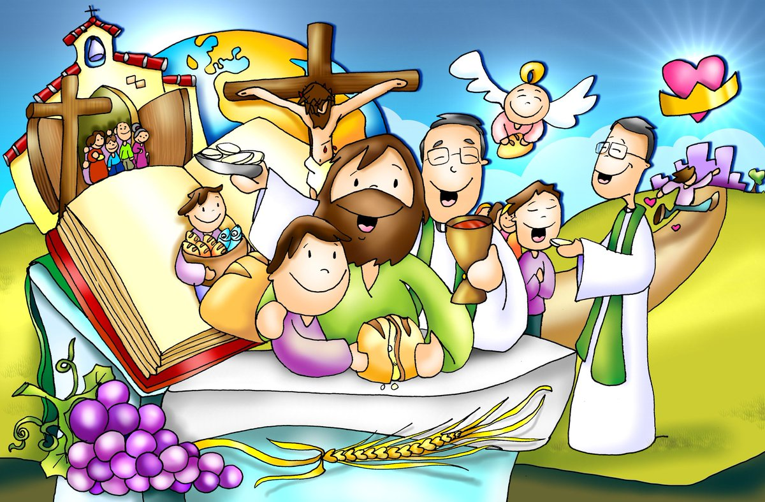](https://www.google.es/url?sa=i&source=images&cd=&cad=rja&uact=8&ved=2ahUKEwjFnIKU6qrbAhWMC-wKHdvFBVcQjRx6BAgBEAU&url=https://twitter.com/fanopatxi/status/979320230957764608&psig=AOvVaw3tk1LKCgNSYx1FWkwHCSAU&ust=1527680085848092)COLECTA DE CÁRITAS: t**e ofrecemos la colecta que acabamos de hacer para Cáritas. Es el mejor reflejo de nuestros buenos deseos de compartir y solidaridad con los más pobres y necesitados de nuestra comunidad. En ella va nuestro amor, aunque sólo sea un pequeño reflejo del amor que le llevó a tu Hijo a entregar su vida por nosotros. Al comer tu Cuerpo, haznos, Señor, capaces de darnos y adorar a Jesús en los hermanos más pequeños.

**GRANOS DE TRIGO Y RACIMO DE UVAS:** Señor, yo te traigo y te ofrezco uno de tus más maravillosos regalos para con nosotros: estos granos de trigo y este racimo de uvas. Con el sudor de su frente los arrancan los agricultores de la tierra. Y, transformados en pan y vino, son el alimento y la bebida más básica, que sacia el hambre y la sed. Tu hijo los eligió como signo de su Cuerpo y de su Sangre, y nos recuerdan, día a día, tu amor incondicional y su entrega por nosotros. Que valoremos más la Eucaristía, Señor.

**6. PROCESIÓN CON EL SANTÍSIMO O MOMENTO DE ORACIÓN**

-En algunos lugares se hace **procesión con el santísimo**. Se pueden decorar las calles con flores, o hacer algún altar en algunas calles… Suelen participar los niños que ese hacen la comunión.

Tratemos al menos de hacer un momento de oración después de la comunión. Dejamos el copón encima del altar o ponemos la forma en la custodia y entonamos “Cantemos al amor de los amores” o “No adoréis a nadie más que a Él” y luego hacemos la oración de poscomunión y damos la bendición con el Santísimo. También se puede poner una de estas canciones de fondo:

-Estás aquí, Jesed (Canto a la Eucaristía): <https://www.youtube.com/watch?v=hwRGk-f1mIs>

-Vengo aquí mi Señor, Brotes de Olivo.: <https://www.youtube.com/watch?v=LQ37HwOZUes>

-Tú estás aquí, Jesús Adrián Romero y Marcela Gándara, canto: <https://www.youtube.com/watch?v=-ALOwx-RHm4>

-Vine a adorarte: <https://www.youtube.com/watch?v=aLDhRZQJ2QM>

Mi luz Consuelo y esperanza, Jésed: <https://www.youtube.com/watch?v=3FEYf7mcNjk>

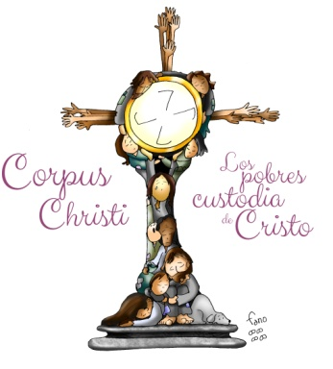

**7. SUGERENCIAS**

-Hoy se debería recalcar la importancia de ir a la fiesta de la eucaristía donde está Jesús presente y adorarle, custodiarle en el hermano necesitado. Así lo explica Fano en su custodia de pobres: los pobres son sacramento del encuentro con Jesús. Su verdadera custodia. Dejémonos interpelar por este misterio santo.

-Se puede hacer una **colecta de Cáritas** para los más pobres de la parroquia o de la diócesis entregándosela a los de Cáritas explicando el lema que tenemos al fondo: “Pan partido, alimento de fraternidad”. También se podría pedir el testimonio de algún voluntario de Cáritas o explicar lo que se hace en la parroquia como compromiso con los pobres a lo largo del año: reparto de alimentos, etc… y eso como fruto de nuestro amor a Cristo hecho pan, entrega, servicio.

**8. VIDEOS 10º ORDINARIO -B CORPUS CHRISTI (Mc 14,12-16.22-26)**

- Evangelio Cuerpo y Sangre de Cristo, dibujos: <https://www.youtube.com/watch?v=s8F6kvFsnN4>

-Jueves santo, La Última Cena, dibujos: <https://youtu.be/xVvEh03lq3U>

-Evangelio Corpus, película: <https://www.youtube.com/watch?v=k2eyD0552lA>

-Canción de la Eucaristía, Valiván: <https://www.youtube.com/watch?v=LhfE8uo0VaE>

-Pan y Vino (Corpus), Javier Brú, canción: <https://www.youtube.com/watch?v=EXrv_BuUoQE>

-Yo Soy el Pan de Vida, canto: <https://www.youtube.com/watch?v=iCCDxron4zA>

-Pan de vida, Verbo divino 2012, reflexión: <https://www.youtube.com/watch?v=AQkq9Uexq78>

-Cuenta conmigo, Verbo divino-2015, reflexión Corpus: <https://www.youtube.com/watch?v=i4aWyfEmKvQ>

-Lo más bonito es…, Verbo divino-2018, reflexión: <https://www.youtube.com/watch?v=ItQicJG_REc>

**-**Somos lo que amamos, Verbo divino 2021, reflexión: <https://www.youtube.com/watch?v=Q_iqn7N2bYw>)

-Evangelio en lenguaje de signos: <https://www.youtube.com/watch?v=jT0vhgqZQA0>

